**Koszule wizytowe chłopięce - gdzie je kupić?**

**W naszym artykule podpowiadamy, gdzie możesz kupić modne koszule wizytowe chłopięce. Jeśli taka tematyka Cie interesuje, zapraszamy do lektury.**

**Koszule, garnitury i dodatki dla najmłodszych**

Jest wiele takich momentów w roku oraz szczególnych okazji, kiedy dzieci również powinny prezentować się elegancko. Kilka z nich to na przykład wesele, uroczysta kolacja wigilijna czy zakończenie roku, bądź egzaminy szkolne. To właśnie wtedy elegancka odzież jest absolutnie niezbędna. Jeżeli jako rodzice zastanawiacie się gdzie kupić dobrej jakości [**koszule wizytowe chłopięce**](http://www.standar.pl/koszule/)**,** garnitur, muszkę czy krawat lub eleganckie obuwie to z pewnością warto zainteresować się katalogiem dostępnym online producenta firmy Standar.

**Koszule wizytowe chłopięce w ofercie Standar**

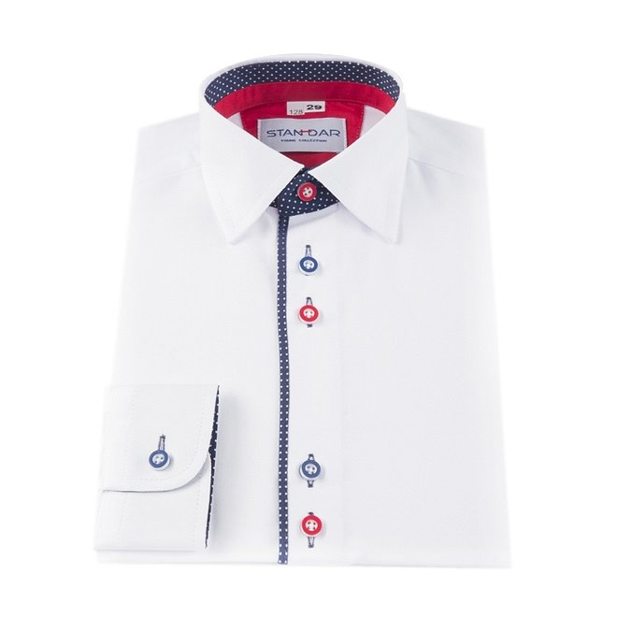

Standar o producent eleganckiej odzieży dla młodzieży oraz najmłodszych, w ofercie którego znajdują się **koszule wizytowe chłopięce** a także pełne zestawy garniturowe oraz marynarki, spodnie garniturowe buty chłopięce i wszelkiego rodzaju dodatki do eleganckich stylizacji. Standar oferuje zarówno klasyczne białe koszule i jak i ten element odzieży w innych modnych kolorach. Wystarczy odwiedzić oficjalną stronę firmy by przekonać się jak modnie może wyglądać Twój syn, gdy dana sytuacja tego wymaga! Postaw na modne i estetyczne kroje oraz oryginalne kolory.